TD05 - Génie Logiciel

STEFANOS

Alexandre

21905831

Partie 1 - Projet Fil Rouge avec COINTE Constant et EL-MOUGHARTI Hanafi

1)

Réseau de PERT :

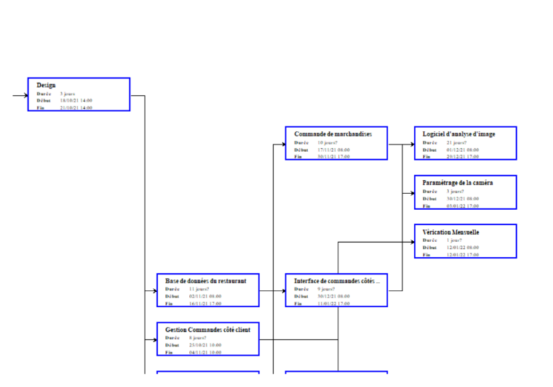

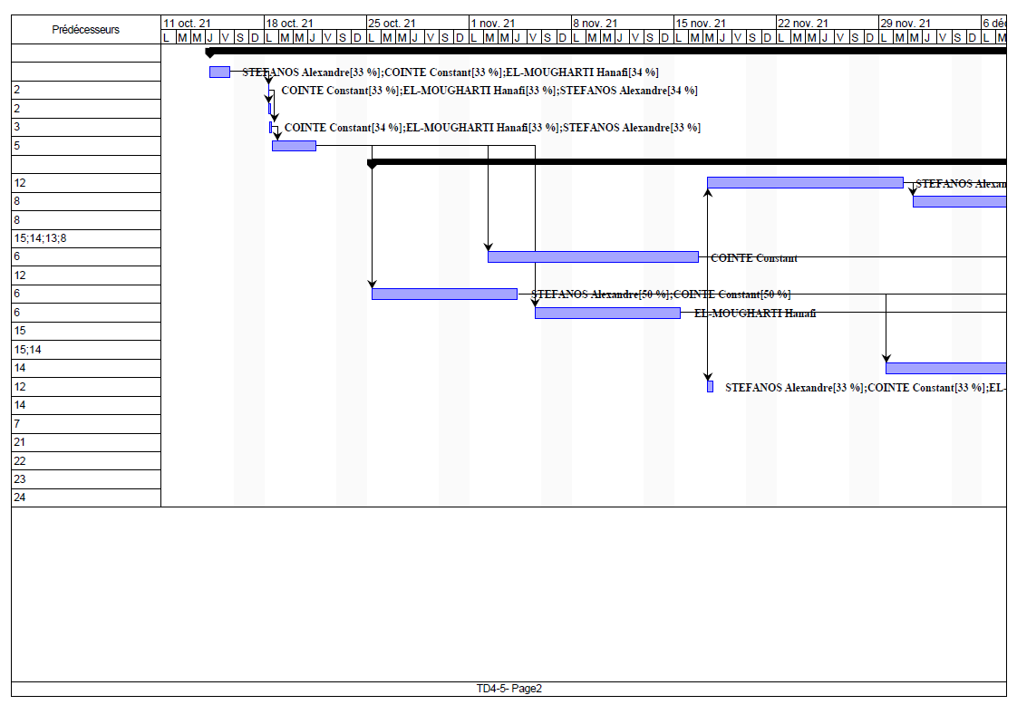

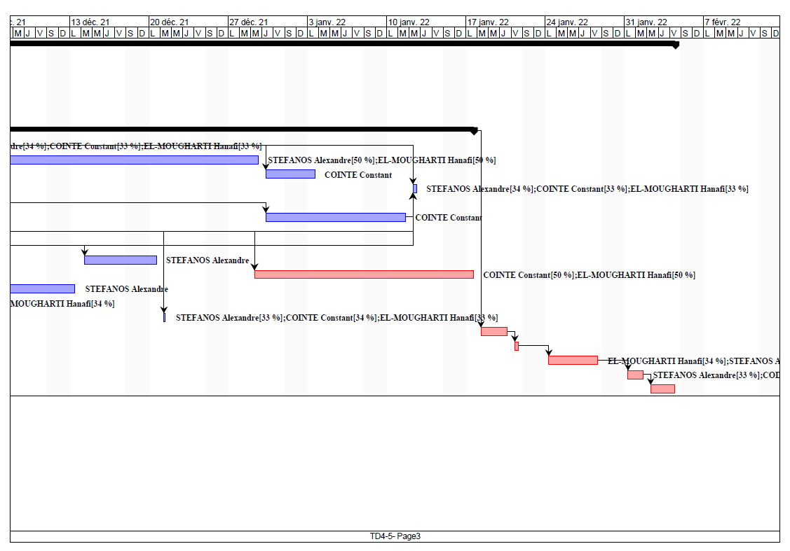

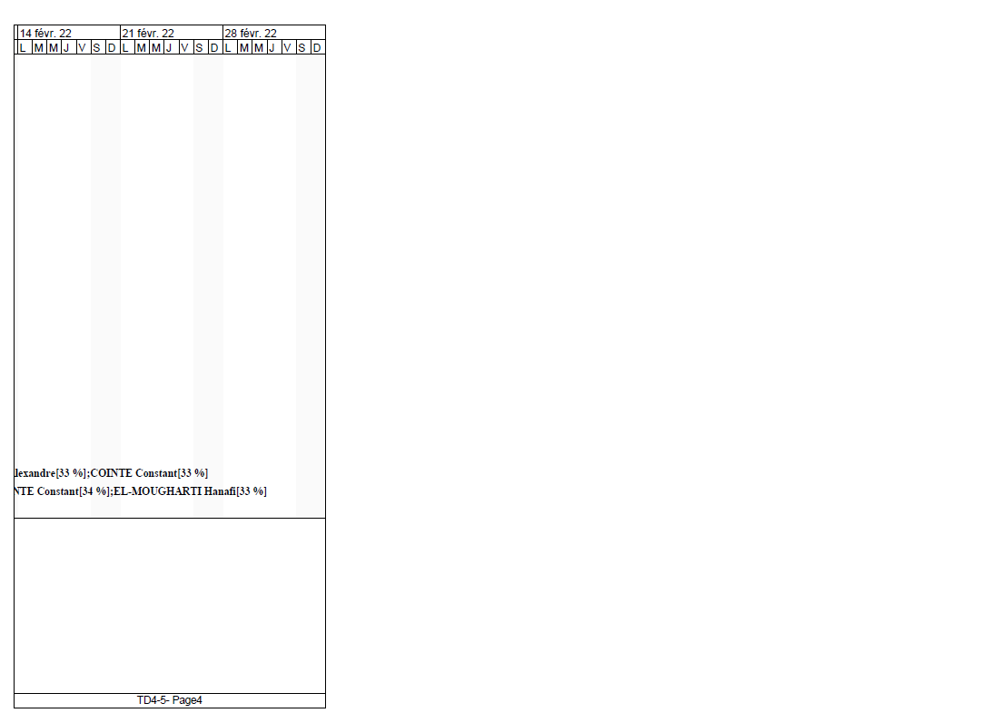

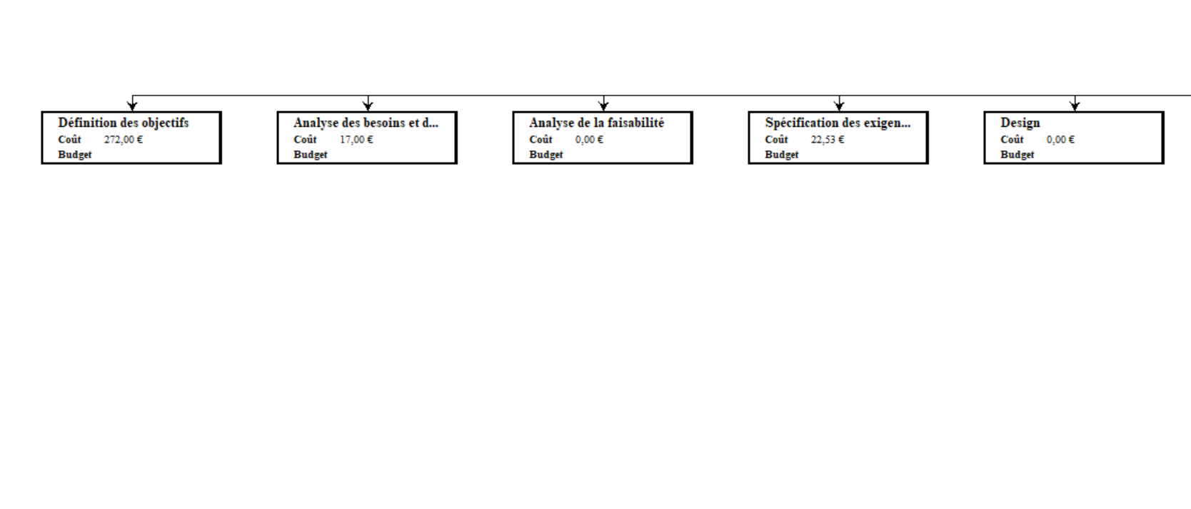

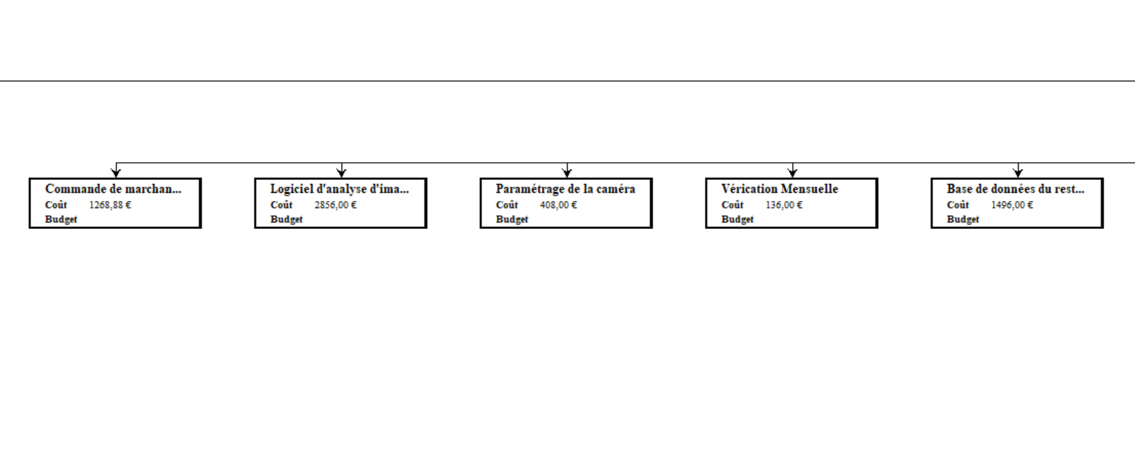

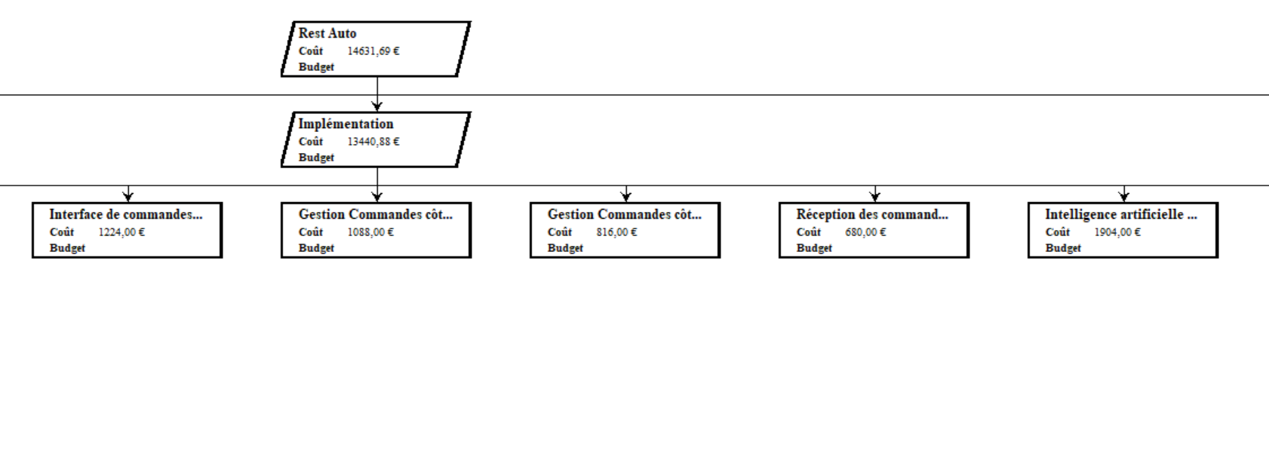

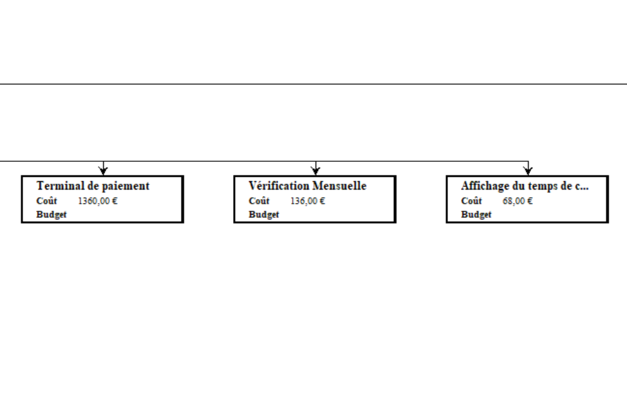

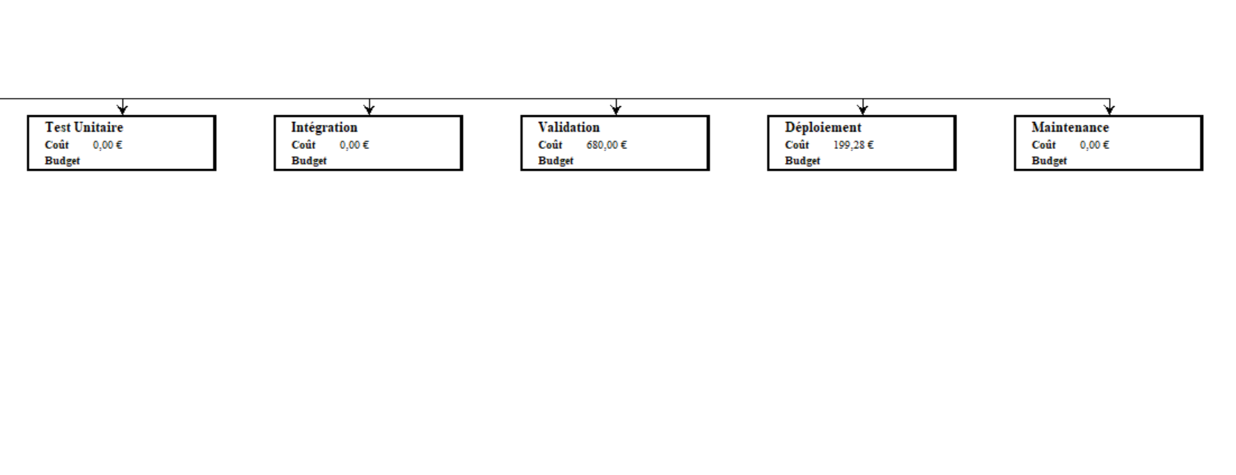

2) Pour que ces deux diagrammes correspondent à la réalité du projet, il faut faire au minimum trois niveaux dans le WBS. Nous avons listé les niveaux ainsi :

1. Nom du projet
2. Activités principales
3. Sous-tâches

Le diagramme de PERT nous permet de voir le chemin critique pour obtenir le temps le plus court pour terminer le projet.

4) Le Coût horaire total du projet aurait dû être de 14 631 euros, soit un total de 860 heures rémunéré à 17€/heure si on ne prend en compte que les paiements personnels.

5) ProjetLibre est un logiciel qui permet de rassembler dans un même logiciel quasiment toutes les données nécessaires dans le processus de développement d’un projet. Il regroupe aussi bien l’emploi du temps, la distribution des tâches, l’ensemble des coûts, etc. De plus, ces données sont données de manière simple dans des tableaux mais aussi dans les diagrammes classiques de Génie Logiciel que sont les diagrammes de PERT et le diagramme WBS.   
Mais, j’ai trouvé qu’il manquait certaines fonctionnalités qui m’auraient bien aidés lors de l’organisation des tâches et de l’insertion des données. De plus, l’interface se fait un peu vieux.

Partie 2 - Risques

1) Les risques listés proviennent de la caractéristique 1 (humain, technique, management) :

* Personnel voulant quitter le projet
  + 5% de chances
  + Lorsque quelqu’un quitte le projet, on doit répartir toutes ses tâches futurs aux autres personnes. Ainsi, cela décale tout l’emploi du temps prévu. De plus, le projet avance moins rapidement
* Mauvaise estimation des risques et des performances
  + 15% de chances
  + Cela créera un retard sur tout l’emploi du temps et chaque activité se finira plus tard
* Empêchement du personnel (arrêt maladie, problèmes liés à un proche, etc)
  + 20% de chances
  + La personne consernée sera donc en retard sur ses activités et cela peut créer un retard collectif
* Personnel partant en congés/vacances
  + 5% de chances
  + La personne consernée sera donc en retard sur ses activités et cela peut créer un retard collectif
* Mauvaise analyse des exigences
  + 2% de chances
  + Possiblement des reports de la suite de l’emploi du temps
* Mauvaise qualité du matériel (marchandises du restaurant, caméra, matériel de cuisine, etc)
  + 1% de chances
  + Une implémentation pourrait arrêter de fonctionner
* Personnel sous-performant
  + 25% de chances
  + Retard dans l’emploi du temps
* Bugs lors de l’implémentation
  + 30% de chances
  + Une correction s’impose, cela retardera l’emploi du temps
* Mauvaise estimation des côuts
  + 15% de chances
  + Problème de moyens donc on devra rechercher des fonds budgétaires (ex : achat en bourse, crowd-founding, etc)

2) Classification :

|  |  |  |
| --- | --- | --- |
| **Risques Humains** | **Risques Techniques** | **Risques de Management** |
| Empêchement du personnel | Mauvaise analyse des exigences | Mauvaise estimation du coût |
| Personnel voulant quitter le projet | Mauvaise qualité du matériel | Mauvaise estimation des risques et des besoins |
| Personnel partant en congés/vacances | Personnel sous-performant |  |
|  | Bugs lors de l’implémentation |  |

3) Avec COINTE Constant et EL-MOUGHARTI Hanafi

Voici notre liste commune :

* Problème lié au système d’exploitation (5 % de probabilité et impact sur le développement du projet)
* Les différents entre les membres du projet (5%)
  + Mauvaise ambiance au niveau du travail, pouvant engendré des départs du personnel.(voir risque suivant)
* Mauvaise gestion du personnel (3%)
  + Ce risque peut entraîner des tensions au sein du personnel, ainsi qu’une mauvaise ambiance au sein de l’entreprise
* Langage non-adapté (3%)
  + Nécessité de changer de langage pour atteindre l’objectif convenu
  + Nécessité d’abandonner le projet
  + perte de temps importante
* Logiciel sous-performant (10%)
* Personnel voulant quitter le projet
  + 5% de chances
  + Lorsque quelqu’un quitte le projet, on doit répartir toutes ses tâches futurs aux autres personnes. Ainsi, cela décale tout l’emploi du temps prévu. De plus, le projet avance moins rapidement
* Mauvaise estimation des risques et des performances
  + 15% de chances
  + Cela créera un retard sur tout l’emploi du temps et chaque activité se finira plus tard
* Empêchement du personnel (arrêt maladie, problèmes liés à un proche, etc)
  + 20% de chances
  + La personne consernée sera donc en retard sur ses activités et cela peut créer un retard collectif
* Personnel partant en congés/vacances
  + 5% de chances
  + La personne consernée sera donc en retard sur ses activités et cela peut créer un retard collectif
* Mauvaise analyse des exigences
  + 2% de chances
  + Possiblement des reports de la suite de l’emploi du temps
* Mauvaise qualité du matériel (marchandises du restaurant, caméra, matériel de cuisine, etc)
  + 1% de chances
  + Une implémentation pourrait arrêter de fonctionner
* Personnel sous-performant
  + 25% de chances
  + Retard dans l’emploi du temps
* Bugs lors de l’implémentation
  + 30% de chances
  + Une correction s’impose, cela retardera l’emploi du temps
* Mauvaise estimation des côuts
  + 15% de chances
  + Problème de moyens donc on devra rechercher des fonds budgétaires (ex : achat en bourse, crowd-founding, etc)

Classification :

|  |  |  |
| --- | --- | --- |
| **Risques Humains** | **Risques Techniques** | **Risques de Management** |
| Empêchement du personnel | Mauvaise analyse des exigences | Mauvaise estimation du coût |
| Personnel voulant quitter le projet | Mauvaise qualité du matériel | Mauvaise estimation des risques et des besoins |
| Personnel partant en congés/vacances | Personnel sous-performant | Mauvaise gestion du personnel |
| Les différents entre les membres du projet | Bugs lors de l’implémentation |  |
|  | Logiciel sous-performant |  |
|  | Langage non-adapté |  |
|  | Problème lié au système d’exploitation |  |